En julio, Comercial y ventas, Logística y Atención a clientes lideran la creación de empleo en España, según InfoJobs

- InfoJobs recogió un total de 126.751 vacantes de empleo en el mes de julio, de las cuales el 18,5% eran para trabajar en puestos de Comercial y ventas, el 12% para puestos de Compras, Logística y almacén y un 10% para Atención a clientes.

- Turismo y restauración registra un leve repunte y pasa de 2.711 vacantes en junio a 3.446 en el mes de julio, gracias a la paulatina reactivación del turismo nacional.

- Madrid, Cataluña y Andalucía continúan siendo las regiones que más empleo generan en España, concentrando el 59% de las vacantes publicadas en InfoJobs.

- Más de 26.300 vacantes en InfoJobs ofrecían contrato de duración indefinida en el mes de julio, lo que representa el 21% de las vacantes que informaban sobre el tipo de contrato ofertado.

Madrid, a 10 de agosto de 2020.- InfoJobs, plataforma líder en empleo en España, registró el pasado mes de julio un total de 126.751 vacantes de empleo para trabajar en España, un 18% más que en el mes de junio.

La plataforma líder en la búsqueda de empleo en España registra, por tercer mes consecutivo, un leve repunte consecuencia de la reactivación de la actividad económica tras los duros meses de confinamiento. Así lo reflejan, también, los datos facilitados por la Seguridad Social sumando más de 161.000 cotizantes respecto a la media de junio.

Sin embargo, a pesar de la paulatina recuperación del mercado laboral, según datos de InfoJobs continúa el contexto de caída generalizada, con un descenso del 52% del volumen de vacantes publicadas en la plataforma respecto al mismo periodo del año anterior.

Comercial y ventas, Logística y Atención a clientes, principales generadores de empleo

Comercial y ventas, sector que tradicionalmente genera mayor empleo en España, con 23.447 puestos vacantes, fue el sector que más empleo generó durante el pasado mes de julio, con un 18,5% del total de vacantes publicadas en InfoJobs. Así, Comercial y ventas repite como el sector que lidera la creación de empleo en España, este mes, además, impulsado por una tímida campaña de rebajas. Y es que, según datos oficiales de la Confederación Española del Comercio (CEC), la facturación de los comercios durante las dos primeras semanas de rebajas ha caído entre un 20% y un 30% en comparación con el mismo periodo de 2019.

Sin embargo, a pesar de la incertidumbre y el miedo al contagio causado por los rebrotes, la campaña de rebajas ha fomentado, también, la creación de puestos de trabajo en el sector de Compras, logística y almacén. En concreto, en julio, las vacantes publicadas para trabajar en este sector han crecido un 66% respecto al mes de junio, con 14.865 vacantes, representa el 12% del volumen total de vacantes y se convierte en el segundo sector que más empleo ha generado. Le sigue Atención a clientes que se sitúa en la tercera posición del ranking, con 12.691 vacantes, un 10% del total de vacantes.

Es importante destacar, también, un leve repunte en el sector Turismo y restauración que, gracias a la moderada reactivación del turismo nacional, muestra un crecimiento relativo del 27% respecto al mes anterior, pasando de 2.711 vacantes en junio a 3.446 en el mes de julio. Datos que ponen en evidencia que Turismo y restauración ha sido el sector más afectado por la crisis económica, con una caída del 83% respecto al mismo período del año anterior.

El 24% de las vacantes que informaban sobre el tipo de contrato en InfoJobs ofrecía contratación indefinida en julio

Entre las vacantes registradas en InfoJobs en el mes de julio, se publicaron un total de 26.339 puestos de trabajo que ofrecían contratación indefinida, representando el 21% de las vacantes que informaban sobre el tipo de contrato ofrecido. Sin embargo, dado el actual contexto socio-económico siguen destacando las vacantes con contrato de duración determinada, representando el pasado mes el 31% de las vacantes de la plataforma.

En julio, en lo que respecta al tipo de jornada a realizar, predominaron las vacantes que ofrecían jornada a tiempo completo, representando el 54% del total. El 20% de las vacantes ofrecía empleos a tiempo parcial, mientras que el 4% de los puestos de trabajo planteaba realizar jornada intensiva.

Madrid, Cataluña y Andalucía, las comunidades que generan mayor empleo en España

Una vez más, las comunidades autónomas que más empleo han generado son Madrid, seguida de Cataluña y de Andalucía, concentrando el 59% del total de vacantes. En concreto, InfoJobs recogía un total de 33.306 vacantes para trabajar en la Comunidad de Madrid en julio, un 10% más que el pasado mes de junio. Por su parte, el número de vacantes para trabajar en Cataluña se incrementa un 16% respecto al mes anterior y se mantiene como la segunda comunidad que mayor empleo genera en España con 26.838 puestos vacantes. A éstas les sigue Andalucía que, con 15.3127 vacantes en julio, registra un crecimiento del 34% respecto al mes de junio.

Por su parte, el Principado de Asturias duplica el volumen de vacantes publicadas respecto a junio, convirtiéndose en la comunidad autónoma que ha experimentado un crecimiento relativo mayor en el último mes. Le siguen Cantabria, con un crecimiento del 71,5% en volumen de vacantes, y Galicia con un incremento del 46%.

Ésta es la evolución de los puestos de trabajo publicados en InfoJobs durante el mes de julio en la totalidad de comunidades autónomas:

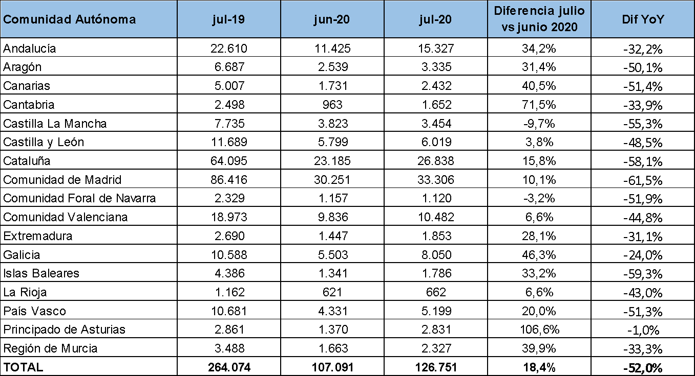

Información adicional:
Para acceder al histórico de otros meses puedes acceder a Indicadores InfoJobs.

Sobre InfoJobs
Plataforma líder en España para encontrar las mejores oportunidades profesionales y el mejor talento. En el último año, InfoJobs ha publicado más de 3,3 millones de posiciones vacantes. Cuenta cada mes con 40 millones de visitas (el 85% proceden de dispositivos móviles) y 6 millones de usuarios activos (Fuente datos: Adobe Analytics 2019).

InfoJobs pertenece a Adevinta, una compañía líder en marketplaces digitales y una de las principales empresas del sector tecnológico del país, con más de 18 millones de usuarios al mes en sus plataformas de los sectores inmobiliario (Fotocasa y habitaclia), empleo (Infojobs.net), motor (coches.net y motos.net) y compraventa de artículos de segunda mano (Milanuncios y vibbo).

Adevinta en España, antes Schibsted Spain, cuenta con una plantilla de más de 1.100 empleados. Además de en España, Adevinta tiene presencia en 14 países más de Europa, América Latina y África del Norte. El conjunto de sus plataformas locales recibe un promedio de 1.500 millones de visitas cada mes.
Más información en adevinta.es

Contacto:
Evercom: Carolina Ortiz / Xènia Gallego
infojobs@evercom.es
T. 93 415 37 05 / 676 86 98 56

